**國立臺中科技大學資訊管理系**

**跨平台程式設計**

**期末報告**

**NBA各個球隊在2021上半年度的比賽表現**

指導老師：許雯絞

報 告 者： 1411031011 、潘芝儀

**日期： 113年 1 月 9 日**

# 前言

本報告在分析NBA各球隊在2021/1/1到2021/7/21期間的比賽表現。在這個報告中，我特別著重於比賽的總得分分佈以及各個球隊的出戰率、勝率，並探討可能的影響因素。資料集所使用NBA_data.csv，包含了比賽隊伍名稱、比賽日期、總分以及各節的得分情況。

# 資料集概況

資料集內共有1,685筆資料

欄位名稱：

* 隊伍 (Team)
* 日期 (Date)
* 總分 (Total Score)
* 第一節分數 (1st Quarter Score)
* 第二節分數 (2nd Quarter Score)
* 第三節分數 (3rd Quarter Score)
* 第四節分數 (4th Quarter Score)

資料前處理：其目的是確保資料的完整性、正確性，並處理可能影響分析和視覺化的相關問題。

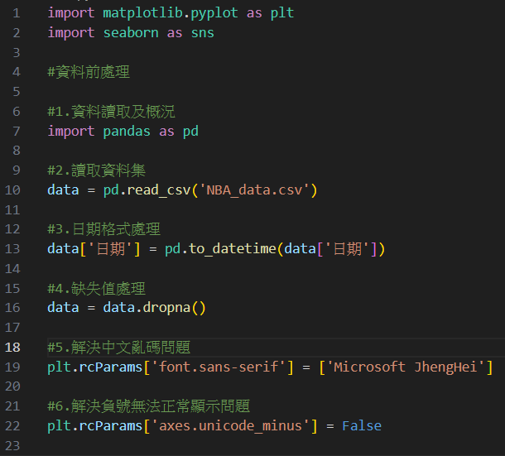

# 資料分析

1. **上半年所有隊伍總得分的分布分析**
2. 目的：透過箱線圖展示每支隊伍上半年總得分的分布情況，比較各隊伍的整體表現。
3. 程式碼檔案：NBA_data.py
4. Import套件: Pandas 、Matplotlib.pyplot、Seaborn
5. 過程：

以下程式碼使用 Seaborn 套件的 boxplot 函數，將上半年所有隊伍的總得分分佈情況以箱線圖的形式展現，這能夠讓我們一目瞭然地看到各隊伍的得分分布情況，從而對整體表現有一個初步的了解。箱線圖可以幫助我們直觀地了解資料的分佈形狀、集中趨勢、離散度以及是否有異常值。

* 1. 上半年所有隊伍總得分的分布情況圖表

將隊伍與總分的統計結果繪製成箱線圖，圖檔位置：Figure_1.png。

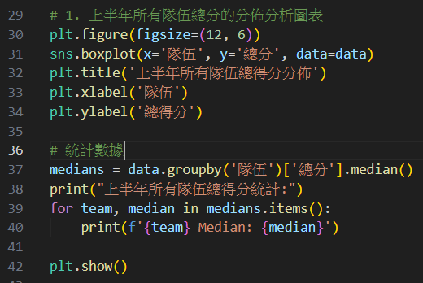

總得分的分布情況圖表結果如下：

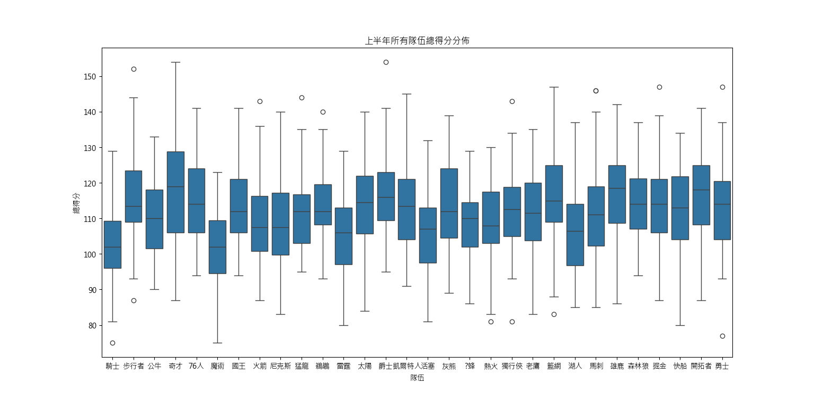

* 1. 上半年所有隊伍總得分的分布情況的數據

通過統計數據顯示了每支隊伍的中位數（Median）。

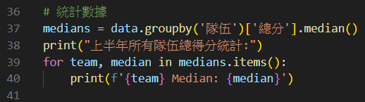

數據結果如下圖：

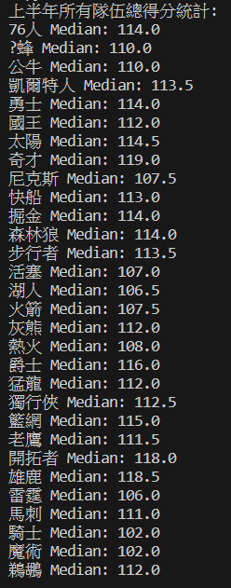

1. 結論：
   1. 中位數（Median）：
      * 中位數是統計指標，它表示每支隊伍得分的中心趨勢，有助於比較各隊伍的表現。
   2. 球隊總得分分佈比較：
      * 箱線圖能夠直觀地比較不同球隊總得分的分佈。例如，可以觀察到勇士、76人、太陽的中位數相對較高，而騎士、魔術、雷霆的中位數相對較低。
   3. 異常值檢測：
      * 箱線圖還提供了異常值的信息，透過觀察箱線圖中的散點，可以識別出在某些比賽中取得了異常高或異常低總得分的球隊。
2. **比賽次數分析**
3. 目的：分析各個隊伍的比賽次數，了解哪些隊伍參與比賽較多，哪些較少。
4. 程式碼檔案：NBA_data.py
5. Import套件: Pandas 、Matplotlib.pyplot
6. 過程：

以下程式碼使用折線圖呈現每支隊伍的比賽次數，這能夠讓我們快速看到各隊伍的參賽情況。

1. 上半年各個隊伍的比賽次數

將隊伍的比賽次數繪製成折線圖，圖檔位置：Figure_2.png。

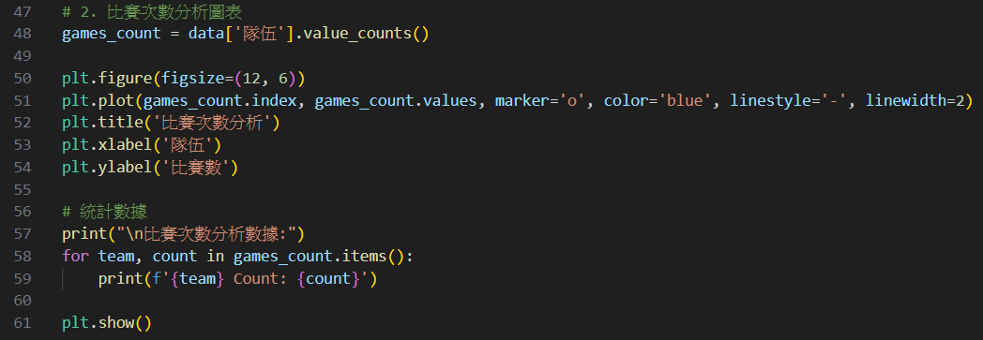

上半年每支隊伍的比賽次數圖表結果如下：

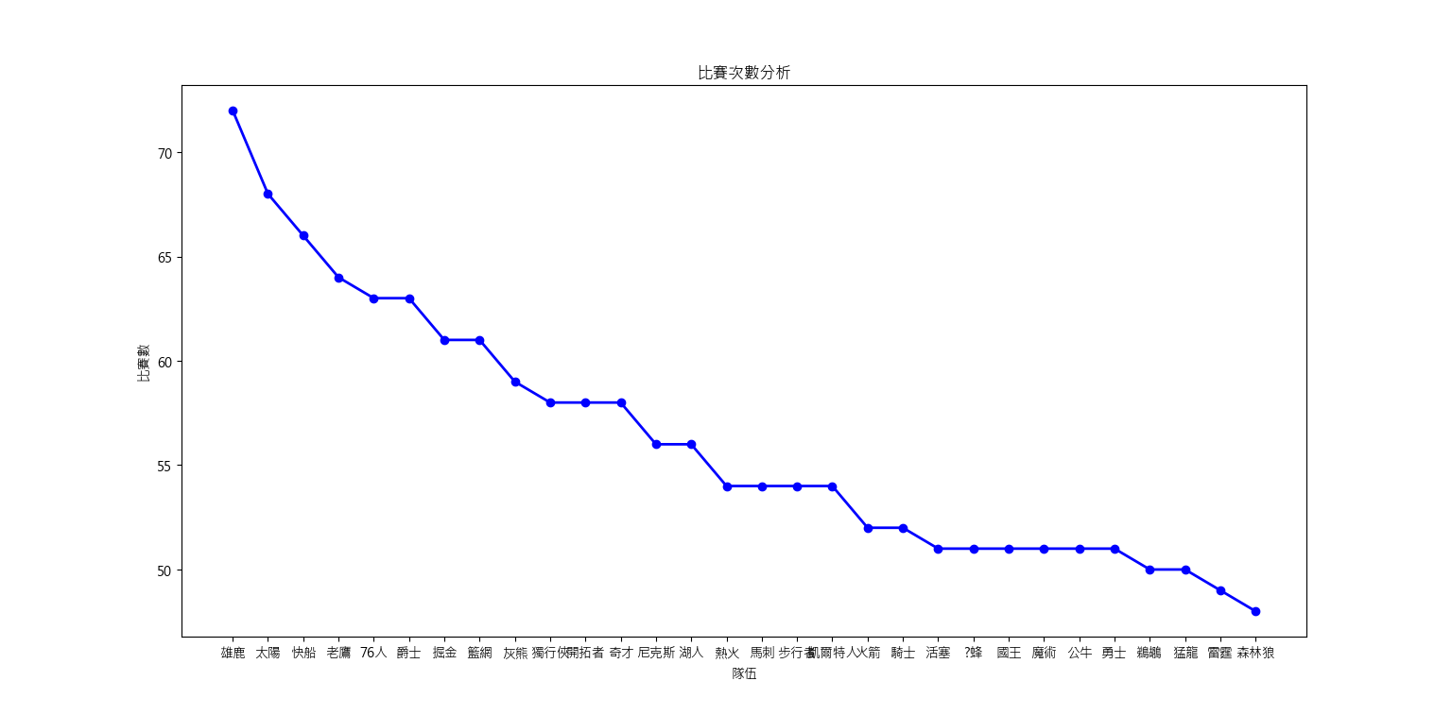

1. 上半年每支隊伍的比賽次數數據

透過統計數據列出了每支隊伍參與比賽的具體次數。

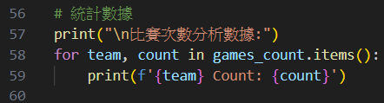

數據結果如下圖：

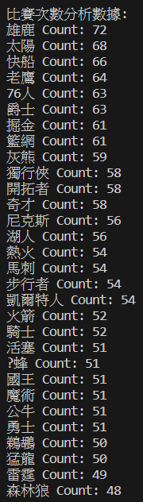

1. 結論：
2. 比賽次數分布差異：
   * + 雄鹿有 72 場比賽，而森林狼只有 48場比賽，這顯示了各隊伍在這個時間段的參與程度不同，且在不同隊伍之間的比賽數量存在較大的差異。
3. 熱門隊伍：
   * + 像雄鹿、太陽、快船等，有較高的比賽次數，可能是因為它們在上半年表現出色，或者有更多的比賽機會。
4. 較少參與的隊伍：
   * + 有一些隊伍的比賽數量較少，這可能是由於各種原因，例如球隊表現不佳、受傷或其他因素。
5. **勝率分析**
6. 目的：計算各個隊伍的勝率，並透過綠色長條圖展示。
7. 程式碼檔案：NBA_data.py
8. Import套件: Pandas 、Matplotlib.pyplot
9. 過程：

以下程式碼計算了每支隊伍的勝率，並使用長條圖呈現，這能夠讓我們看到各隊伍的整體勝率表現。

* + 勝率計算公式：

*勝率 = （勝利場次 / 總比賽場次）*

1. 上半年各個隊伍勝率分析圖表

將隊伍的勝率繪製成長條圖，圖檔位置：Figure_3.png。

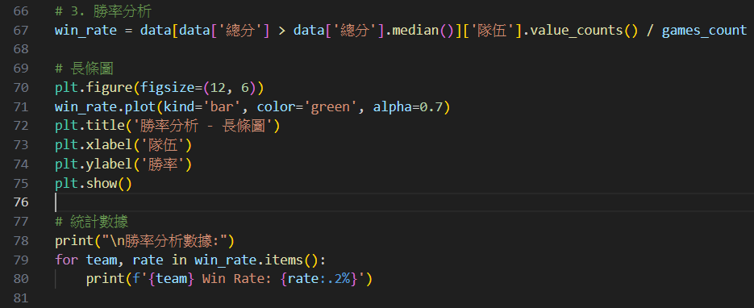

勝率分析圖表結果如下：

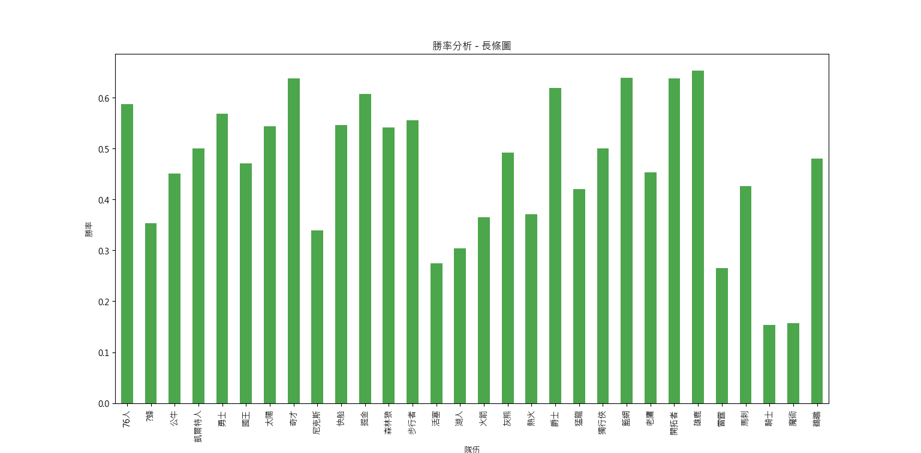

1. 上半年各個隊伍勝率分析的數據

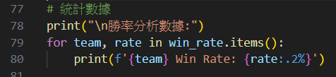

數據結果如下圖：

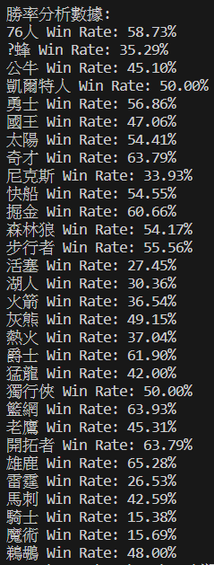

1. 結論：
2. 勝率高的球隊：
   * 雄鹿 (65.28%)、籃網 (63.93%)、太陽 (54.41%) 是勝率最高的三支球隊，表現出色。
3. 勝率低的球隊：
   * 騎士 (15.38%)、魔術 (15.69%)、雷霆 (26.53%) 是勝率較低的三支球隊，可能在這段時間面臨一些挑戰。
4. 一般水平的球隊：
   * 76人 (58.73%)、湖人 (30.36%)、爵士 (61.90%) 等球隊的勝率相對穩定。
5. 波動性較大的球隊：
   * 有一些球隊如尼克斯 (33.93%)、火箭 (36.54%)、熱火 (37.04%)，勝率波動較大，可能受到不同因素的影響。

**備註:**

1. 期末報告繳交時間: 113年 1 月 9 日23:59分，上傳至智慧大師（若檔案太大無法上傳，請提供下載連結）。

2. 使用資料集請依學號尾數%4 的編號。0->期末報告資料集_0、1->期末報告資料集_1…

3. 將所有資料存放在資料夾內［s學號_python期末］。包含資料：期末報告Word檔、原資料集、.py程式檔、產出的excel, csv, 圖檔,… )並壓縮後上傳。